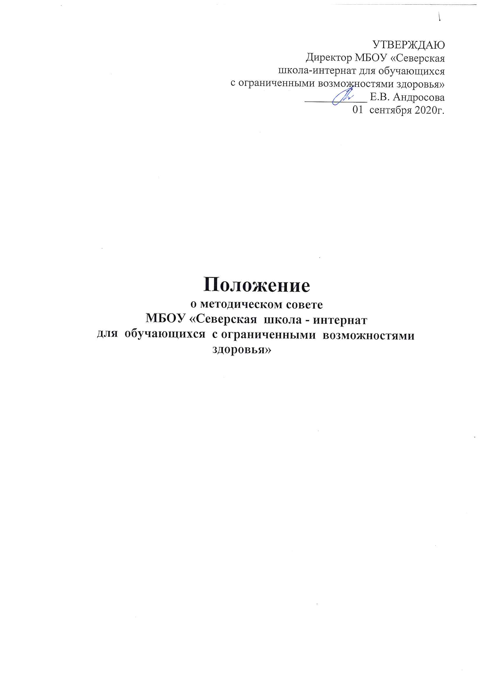

1. Общие положения.
1.1.Методический совет МБОУ «Северская школа - интернат для обучающихся с ограниченными возможностями здоровья» координирует работу методической службы, направленную на развитие методического обеспечения образовательного процесса, инноваций, опытно - экспериментальной деятельности педагогического коллектива.
1.2.Цель деятельности МС:
- обеспечить гибкость и оперативность методической работы школы;
- повышение квалификации педагогических работников;
- организация и координация методического обеспечения учебно-воспитательною процесса.

2. Задачи деятельности:
В своей деятельности МС ставит следующие задачи:
2.1.Диагностика состояния методического обеспечения учебно-воспитательного процесса (УВП) и методической работы в школе.
2.2.Разработка и внедрение новых методических технологий организации УВП в школе.
2.3.Создание и организация работы методического объединения (по предметам).
2.4.Создание методической базы но планированию и моделированию коррекционно-развивающих уроков.
2.5.Создание сплоченного коллектива единомышленников, бережно сохраняющих традиции школы, стремящихся к постоянному профессиональному самосовершенствованию, развитию образовательных процессов школы, повышению продуктивности преподавательской деятельности.
2.6. Способствование поиску и использованию в воспитательно-образовательном процессе современных методик, форм, средств и методов коррекционного обучения, новых педагогических и образовательных технологий.
2.7. Стимулирование инициативы и активизация творчества членов педагогического коллектива в деятельности, направленной на совершенствование, обновление и развитие воспитательно-образовательного процесса школы и работы учителя.
2.8.Проведение первичной экспертизы и утверждение стратегических документов школы (программ развития, образовательных и учебных программ, учебных планов и др.);
  - Контроль хода и результатов комплексных исследований, проектов, экспериментов, осуществляемых школой.
- Анализ результатов педагогической деятельности, выявление и предупреждение ошибок, затруднений, перегрузки обучающихся и учителей; внесение предложений по совершенствованию деятельности методических подструктур и участие в реализации этих предложений.
- Способствование развитию личностио -ориентированной педагогической деятельности, обеспечение условий для самообразования, самосовершенствования и самореализации личности педагога.
2.12. Изучение и внедрение в учебный прочес положительного опыта методической работы других образовательных организаций.
3. Содержание, направления деятельности:
- Содержание деятельности МС определяется целями и задачами работы школы на учебный год, особенностями развития школы и образовательного региона. Содержание направлено на повышение квалификации педагогических работников школы, совершенствование воспитательно-образовательного процесса.
- Свою работу МС строит по следующим направлениям:
- формирует цели и задачи методического обеспечения УВП и методической учебы;
- определяет содержание, формы и методы повешения квалификации педагогов;
- осуществляет планирование, организацию и регулирование методической учебы педагогических кадров, анализ и оценку ее результатов;
- решает педагогические проблемы, связанные с методическим обеспечением УВП и методической работой;
- разрабатывает систему мер но изучению педагогической практики, обобщению и распространению опыта;
- руководит и контролирует работу педагогического кабинета, школьной библиотеки;
- принимает участие в аттестации педагогических кадров школы и ее руководителей;
- вырабатывает и согласовывает подходы к организации, осуществлению и оценке инновационной деятельности;
- организует научно-экспериментальную деятельность;
- осуществляет контроль и оказывает поддержку в апробации инновационных учебных программ и реализации новых педагогических методик и технологий;
- разрабатывает планы, графики и программы повышения квалификации и развития профессионального мастерства педагогических работников;
- организует обсуждение рабочих, инновационных, экспериментальных программ и рекомендацию их педагогическому совету для обсуждения и утверждения;
- руководит методической, инновационной деятельностью, проведением школьных практических семинаров, круглых столов, методических конкурсов, выставок, смотров, методических дней, недель, декад, месячников и др.
- осуществляет анализ и рекомендации к печати и внедрению методических пособий, программ и других продуктов методической деятельности школы;
- планирует и организует работу временных творческих коллективов, которые создаются по инициативе учителей, руководителей школы с целью изучения, обобщения опыта и решения проблем развития школы.
4. Структура и организация деятельности.
- Членами методического совета являются руководители школьных методических объединений, заместители директора по учебно-воспитательной работе.
- Во главе МС стоит заместитель директора по учебно-воспитательной работе.
- В своей деятельности председатель МС подчиняется директору школы, педагогическому совету школы.
- Заседания МС проводятся не реже одного раза в четверть.
- Решения МС оформляются протоколом, который хранится в делах школы.
5. формы работы:
Открытые и закрытые заседания.
6. Документация Методического Совета:
- Приказ об открытии МС.
- Приказ о назначении на председателя МС.
- Положение о МС.
- Анализ работы за прошлый учебный год.
- Тема методической работы, ее цель, приоритетные направления, задачи на новый учебный год.
- План работы МС на текущий учебный год.
- Банк данных об учителях и воспитателях методических объединений школы.
- Сведения о темах самообразования методических объединений.
- График проведения предметных недель, декад, месячников.
- Перспективный план повышения квалификации учителей.
- График проведения контрольных работ.
- Аналитические материалы.
- Методические разработки.
- Протоколы МС.

